综合评价C18色谱柱性能的实验方法
液相色谱中使用C18柱的反相色谱法以生物体相关物质为分析对象，能够满足主要研究领域的需要，使用最为广泛。而随着硅胶原料，键合方式，封尾方式的不同，生产出的色谱柱性能也不同，市场上则因此有数以百计性能不同的C18柱。而评价这些色谱柱的性能一般需要从以下4点入手：
1、对化合物的保留能力；
2、对酸性及中性化合物的理论塔板数和峰型；
3、对极性（碱性）化合物的峰型；
4、对配位化合物的峰型。
针对上述四点原则，本公司建立了统一的标准，以此来评价自己生产的C18色谱柱。
具体测定方法如下：
样品：尿嘧啶-甲苯-苯乙烷-阿米替林-醌茜五种物质混合物；
CoMetro高效液相色谱仪-等度系统（包括：6000LDI精密恒流泵，6000PVW紫外/可见可编程检测器）；
紫外/可见检测器：波长210nm；
流动相：5mmol/L磷酸盐缓冲液（pH=7）：甲醇=20：80；
流速：1.0mL/min；
柱温：25℃

在此方法下，这五种物质的色谱行为都能够侧面反映色谱柱某一项性能的大致情况，有较好的科学性和说服力，这五种物质的结构是及具体作用如下：
尿嘧啶
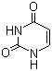
典型的极性化合物，亲水性极强，在C18色谱柱中几乎没有保留，则可以用来测定系统的死时间。
甲苯/苯乙烷
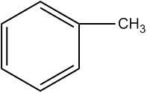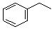
非极性化合物，不会与C18色谱柱中的残余硅羟基作用，则可以用来标定色谱柱的理论塔板数，同时保证其峰型良好也是对色谱柱的基本要求。
阿米替林
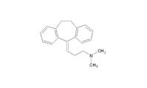
含氮有机碱，在中性环境下能形成稳定的氮正离子，能与色谱柱中的残余硅羟基形成静电作用，其拖尾因子能侧面反映色谱柱残余硅羟基的数量。
醌茜
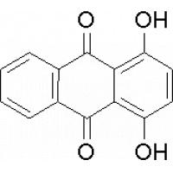
典型的螯合物，能与色谱柱中的金属离子作用，其拖尾因子则可以侧面反映出色谱柱中金属离子的含量。

